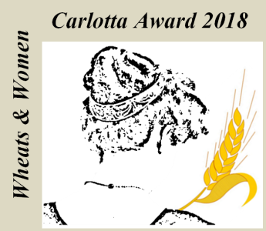

WHEATS & WOMEN
International Conference
CARLOTTA AWARD 2018
Roma, 14 e 15 giugno 2018

COMUNICATO STAMPA - Il 14 e 15 giugno 2018 si terrà a Roma presso l’Aula Marconi del CNR la prima edizione dell’International Conference Wheats&Women e del premio "Carlotta Award”, promossi dall’Accademia Nazionale delle Scienze detta dei XL e dall’ENEA nella sua Divisione di Biotecnologie e Agroindustria.
Lo spunto per entrambe le iniziative è il 150° anniversario dalla nascita di Carlotta Parisani, moglie dell’illustre genetista e agronomo Nazareno Strampelli. Il premio è a lei intitolato - in quanto antesignana della ricerca ‘al femminile’ in questo settore - per il suo lavoro, svolto in collaborazione con il marito. Fondamentale fu il suo contributo per l’ottenimento di nuove varietà di grano altamente produttive che in pochi anni portarono l’Italia ad essere un paese autosufficiente per la produzione di cereali, confermandosi come primo Paese produttore (all’epoca) e primo Paese consumatore al mondo (fino ad oggi) di grano duro e di pasta.
Il premio Carlotta Award, alla sua prima edizione nel 2018, è stato attribuito a Ksenia Krasileva, giovane ricercatrice del Norwich Research Park (Regno Unito) che si è particolarmente distinta per l’originalità del suo lavoro scientifico sul tema Wheat genomics and immunity. Una menzione speciale è stata assegnata all’italiana Anna Maria Mastrangelo, ricercatrice del Consiglio per la Ricerca in Agricoltura e l’Analisi dell’Economia Agraria (CREA) ed alla britannica Julie King dell’Università di Nottingham. Sono state presentate 27 candidature da 11 differenti paesi e 3 continenti.
Nella Conferenza Internazionale ‘Wheats&Women’ sarà messo in luce il contributo delle ricercatrici che operano nel settore del miglioramento genetico del grano e di altri cereali, così rilevante per l’economia del nostro Paese. Nelle diverse sessioni della Conferenza saranno affrontati i temi più attuali della ricerca sul grano ad iniziare dalle scoperte destinate ad influire sugli studi e sui metodi di selezione e produzione del grano nel prossimo futuro. Il grano dovrà infatti rispondere a sfide importanti, poste da cambiamenti climatici e parassiti, in modo ecosostenibile, e mantenere alta la produttività, garantire la sicurezza alimentare, senza perdere in qualità, e rispondere, quindi, anche alle esigenze nutrizionali e di sicurezza alimentare sempre più stringenti.

Segreteria organizzativa: Giulia Trimani giulia.trimani@accademiaxl.it 338 1927374

